**Fair Online Judge**

*Звіт №4 “Project architecture”*

**Розробники:**

Пилипець Гліб

Геворгян Артем

**Зміст**

**1.** **Вступ** 3

**2.** **Модульна декомпозиція** 3

**3.** **Комунікація інтерфейсів** 4

**5.** **Flowchart діаграми** 5

**6.** **Специфікація API** 7

# **Вступ**

Цей звіт є описом архітектури системи Smart Online Judge та основних потоків даних в ній. В ньому описані модульна декомпозиція системи, комунікація інтерфейсів, data-flow діаграми, специфікація API.

Для розробки була вибрана багаторівнева архітектура, що дозволяє зробити роботу над компонентами та рівнями незалежною, спираючись на визначені інтерфейси з ефективним використанням інкрементної моделі розробки.

Умовно систему можна поділити на наступні компоненти:

* Веб-сервіс, що написаний на Golang.
* NLP частина для роботи з текстами, що написана на Python.
* Object storage, що є окремим мікро-сервісом та працює по S3 протоколу.
* FileSystem, Database.

# **Модульна декомпозиція**

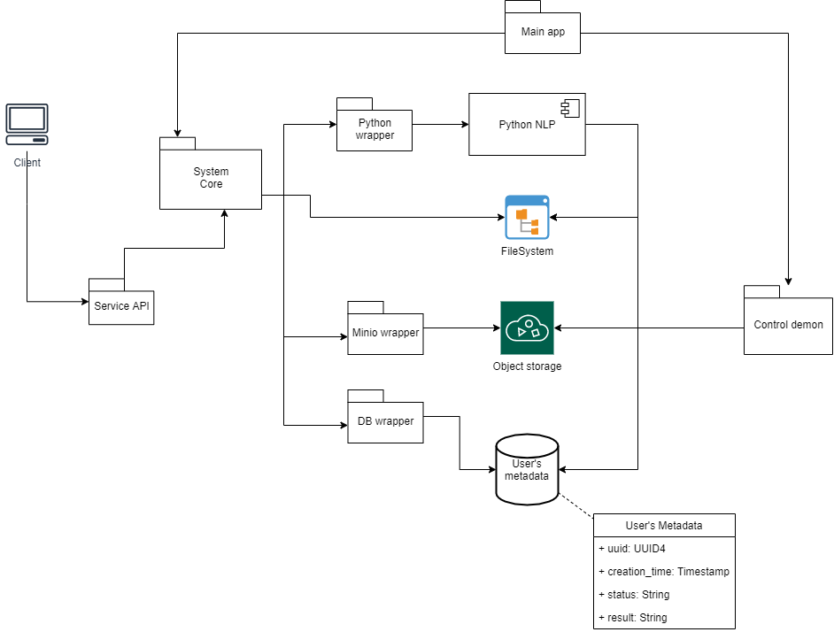

Особливості деяких модулів:

1. Minio – для збереження файлів користувача використовується сервер хмарного збереження, що є сумісним з Amazon S3.
2. SQLite DB – для зберігання результату подібності текстових документів та метаданих користувача.
3. FileSystem – для тимчасовового збереження файлів користувача, що використовується в перед та пост обробках.
4. Python NLP – компонент, що використовує Python код та надає інтерфейси по порівнянню двох, подібності групи текстових документів, відображення подібності у вигляді heatmap.
5. Control demon – демон, що працює як фоновий процес - використовуючи SQLite database, видаляє файли користувачів на Minio, FileSystem, SQLite, що знаходяться на сервері довше встановленого часового проміжку.

# **Комунікація інтерфейсів**

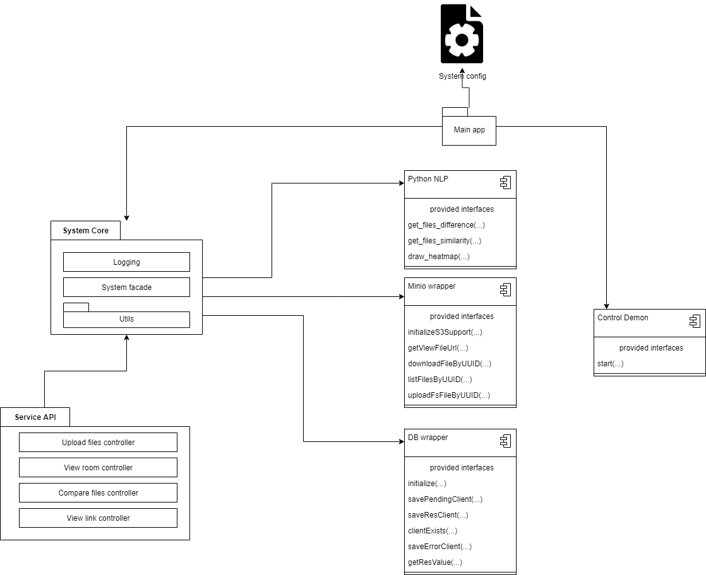

Особливості деяких інтерфейсів:

1. Service API – надає клієнту API по збереженню(upload_files), порівнянню(cmp_files), перегляду результатів подібності(view), завантаженню/перегляду(link) файлів – Golang.
2. Python NLP – компонент, що відповідає за обробку чи відображення текстових документів на мові програмування Python, використовує файлову систему для обробку групи текстових документів та OS unnamed pipe для порівняння текстових документів:

* Синтаксична подібність групи текстових документів алгоритмом cosine similarity з використанням Python пакету nltk;
* Семантична подібність групи текстових документів алгоритмом soft-cosine similarity з використанням GloVe моделі для NLP та Python пакету gensim;
* Порівняння двох текстових документів алгоритмом Маєрса з використанням Python пакету Google diff-match-patch (https://github.com/google/diff-match-patch).
* Відображення подібності групи текстових документів на 2Д зображення у формі heatmap з використанням Python matplotlib.pyplot, seaborn пакетів;

1. Minio wrapper – компонент, що містить connection до minio server та зберігає файли користувача у випадку успішного підрахунку подібності (<https://docs.min.io/docs/golang-client-api-reference.html>)

# **Flowchart діаграми**

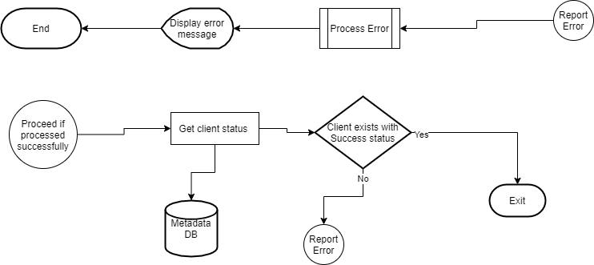

Запит на посилання для завантаження вибраного файлу:

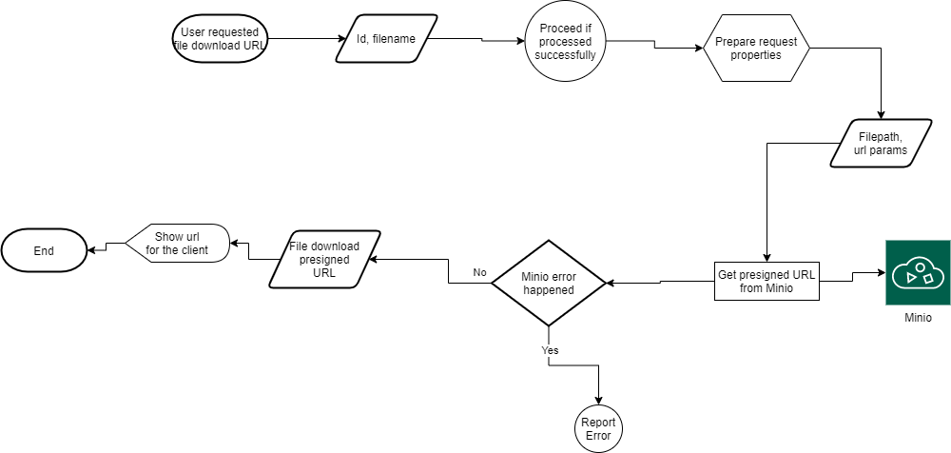

Запит на порівняння двох файлів:

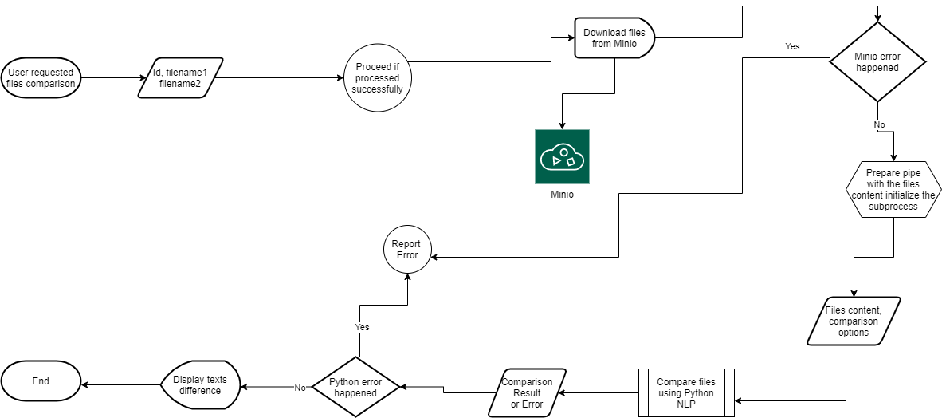

Запит на перегляд подібності групи файлів:

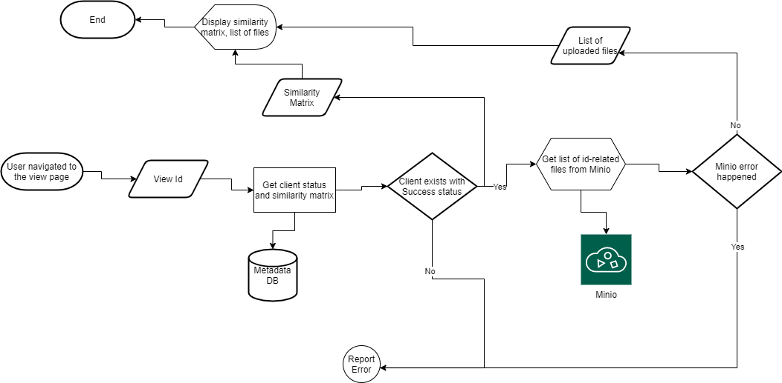

Запит на завантаження групи файлів на обробку:

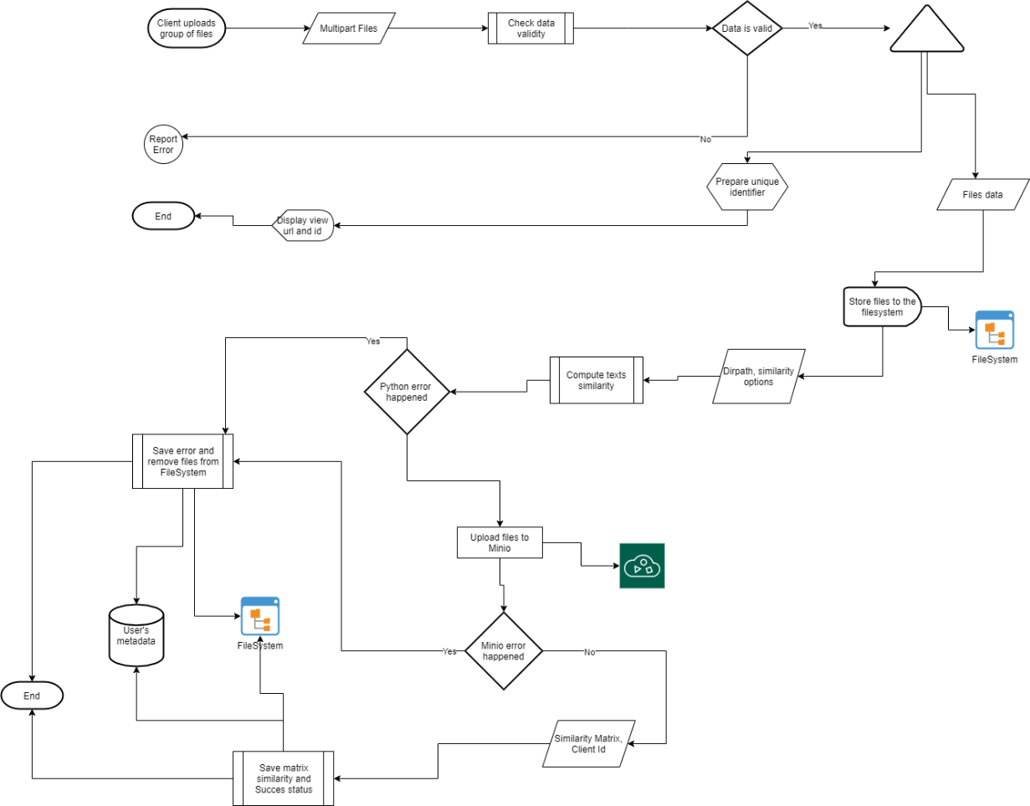

# **Специфікація API**

|  |  |  |  |  |
| --- | --- | --- | --- | --- |
| № | HTTP method type | API endpoint | Params | Response JSON у випадку успіху |
| Body |
| 1 | POST | /api/upload_files | Body: Multipart.file, text/plain | Унікальний id користувача для виконання операцій 2-4. |
|  |
| 2 | GET | /api/view/{id} |  | Матриця подібності, імена файлів, завантажених користувачем. |
| 3 | GET | /api/link? | id=UUID4&name=str | Посилання на завантаження файлу для id та імені файлу з аргументів URL. |
|  |
| 4 | GET | /api/cmp_files? | id=UUID4&f1=str&f2=string [&editcost=int&timeout=int  &option=str&html=bool] | Результат порівняння двох файлів у форматі HTML для переданого id з іменами f1, f2.  Додатковими параметрами є максимальний час обробки різниці timeout, ступінь групування editcost, html чи raw дані – відповідно флаг hml. |
|  |